 | Министерство науки и высшего образования Российской Федерации  Министерство образования и науки Курской области  Белорусский государственный университет (Беларусь)  Белорусский государственный университет иностранных языков (Беларусь)  Ванадзорский государственный университет им. О. Туманяна (Армения)  Российско-Армянский (Славянский) Университет (Армения)  Кокшетауский университет им. Ш. Уалиханова (Казахстан)  Узбекский государственный университет мировых языков (Узбекистан)  Белгородский государственный национальный исследовательский университет  Воронежский государственный педагогический университет  Казанский государственный архитектурно-строительный университет  Костромской государственный университет  Кубанский государственный университет  Новосибирский государственный педагогический университет  Саратовский государственный национальный исследовательский университет им. Н.Г. Чернышевского  Чувашский государственный педагогический университет им. И.Я. Яковлева  Ярославский государственный педагогический университет им. К.Д. Ушинского  Центр научных инвестиций (Нижний Новгород)  ЛАБИК - Международная лаборатория кросс-культурной психологии, поликультурного образования и межкультурной коммуникации  Научные журналы «Педагогика», «Начальная школа», «Известия РАО», «Ученые записки Курского государственного университета», «Образование личности», «Культура и искусство», «Научный результат», «Коллекция гуманитарных исследований», «Ярославский педагогический вестник», «Известия Воронежского государственного педагогического университета», «Сибирский педагогический журнал», «Вестник Костромского государственного университета», «Векторы психолого-педагогических исследований»
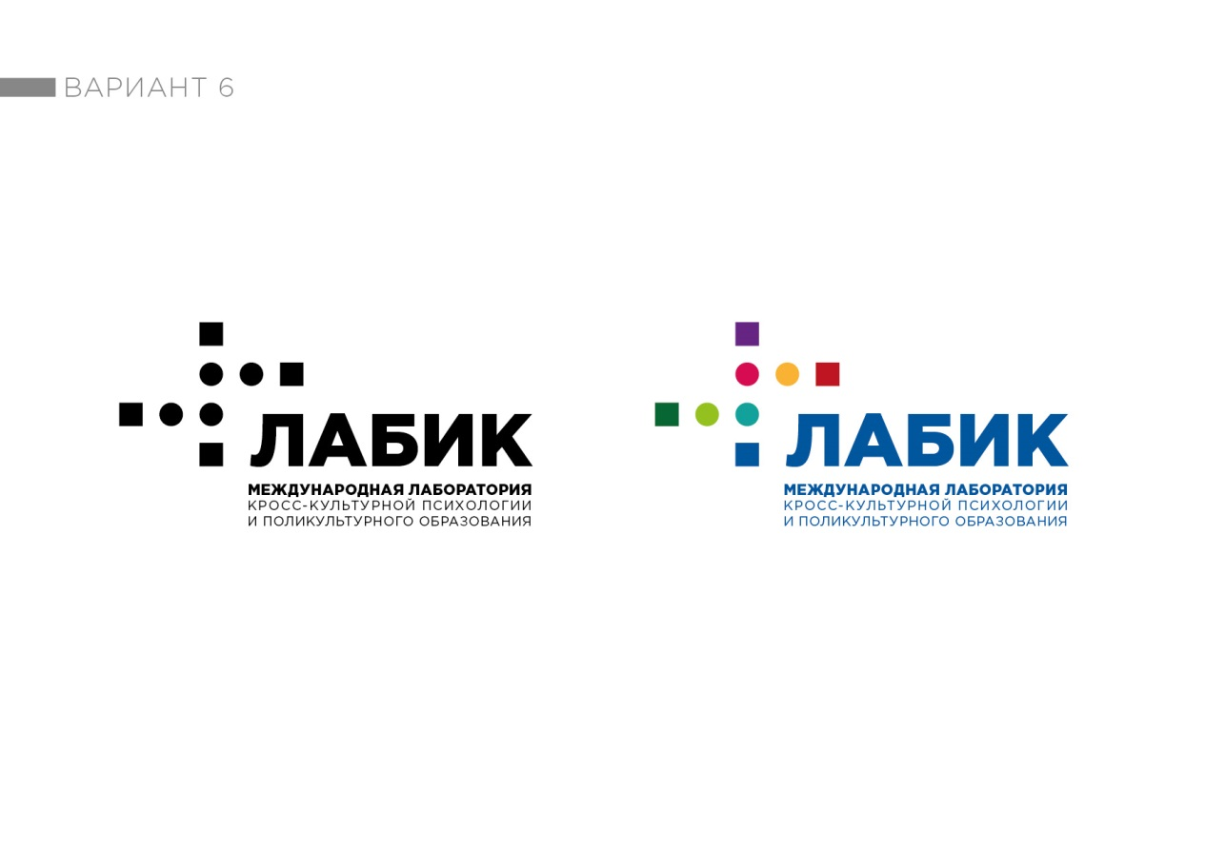
ПРОВОДЯТ
25–28 февраля 2026 года
на базе факультета педагогики и психологии
Курского государственного университета
VIII международный конкурс научных работ молодых исследователей
проблем кросс-культурной психологии и поликультурного образования

Экзистенциальное самоопределение личности
в поликультурном мире: риски, проблемы, перспективы
Existential self-determination in a multicultural world:
risks, problems, prospects
К участию в VIII международном конкурсе приглашаются студенты бакалавриата, специалитета, магистратуры, аспиранты, докторанты, обучающиеся в учреждениях высшего профессионального образования
Цель международного конкурса – укрепление научных контактов молодых исследователей, развитие интереса студентов к научно-исследовательской деятельности, обогащение представлений студенческой молодежи о современных подходах к изучению и психолого-педагогическому сопровождению процесса этнической социализации детей и юношества, обмен опытом исследовательской деятельности, видением рисков и проблем развития межэтнического взаимодействия в современном поликультурном мире
В оргкомитет и состав экспертов конкурса входят известные ученые, представляющие международную лабораторию по изучению кросс-культурной психологии, поликультурному образованию и межкультурной коммуникации ЛАБИК / LABIK.
Участие в конкурсе – заочное. Каждый участник может представить на конкурс одну работу, соответствующую тематике и идеологии международного проекта. На конкурс может быть представлена научная статья, подготовленная лично одним автором, не опубликованная ранее в печати, не размещенная в сети Интернет, на образовательных и информационных платформах. Статья должна иметь высокий уровень оригинальности (не менее 70%). Статья должна быть представлена на русском языке.
При подведении итогов конкурса оргкомитет будет отдельно оценивать научные статьи в каждой категории авторов – среди студентов бакалавриата, специалитета, среди магистрантов, аспирантов и докторантов. В каждой категории будут определены лауреаты и дипломанты конкурса.
Предлагаемый к участию в конкурсе текст обязательно сопровождается заявкой, в которой представлена полная развернутая информация об авторе (фамилия, имя, отчество; город, вуз, факультет, специальность, курс; номер телефона, e-mail), а также сведения о научном руководителе (фамилия, имя, отчество; город, вуз, факультет, кафедра, ученая степень, ученое звание, должность; номер телефона, e-mail). Каждый участник прилагает к статье справку о проверке текста в системе «Антиплагиат».
Организационный комитет VIII международного конкурса при оценке представленных работ молодых исследователей будет учитывать актуальность заявленной проблемы, владение автором современной теорией, использование в ходе исследования методов, адекватных предмету и задачам исследования, объем выборки, длительность исследования и достоверность полученных эмпирических и статистических материалов, глубину их анализа и интерпретации, использование методов математической статистики в процессе обработки и анализа эмпирических материалов, конструктивность предлагаемых путей и способов решения исследуемой проблемы, степень личного участия автора в получении и анализе эмпирических материалов.
Оргкомитет конкурса планирует опубликовать статьи конкурсантов. Решение о публикации представленных статей будет принято по завершении конкурса.
По результатам конкурса научных работ победители получат именные дипломы, а научные руководители получат благодарственные письма.
Для участия во VIII международном конкурсе научных работ молодых исследователей необходимо отправить 25-28 февраля 2026 г. статью, заявку и справку о проверке статьи на оригинальность текста тремя отдельными файлами на адрес электронной почты e-mail: labik2021@mail.ru
Каждый файл должен быть назван фамилией конкурсанта с добавлением слова «статья», слова «заявка» и слова «справка» (Иванов-статья; Иванов-заявка, Иванов-справка)
В строке «Тема» нужно указать: Статья, заявка и справка для участия в VIII международном конкурсе научных работ молодых исследователей – 2026
Existential self-determination in a multicultural world: risks, problems, prospects
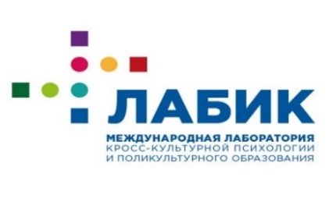 |  | 
Поступившие на конкурс статьи проходят независимую экспертизу. Итоги конкурса будут подведены в марте 2026 года. Информация об итогах VIII международного конкурса будет размещена на официальном сайте Курского государственного университета, в ленте новостей: http://kursksu.ru
Координаты для справок и консультаций: e-mail: labik2021@mail.ru pip_394@mail.ru
Телефон в Курске: +7 (4712) 70-54-71 (кафедра психологии образования и социальной педагогики Курского государственного университета)
Приоритетные направления конкурса
- Личностный потенциал как цель и результат образования и воспитания развивающегося человека
- Факторы и механизмы личностного развития детей и молодежи в условиях транзитивного общества
- Этническая социализация подростков и юношества в информационную эпоху: риски и противоречия
- Экзистенциальное самоопределение личности в транзитивном обществе
- Факторы и механизмы экзистенциального самоопределения личности в поликультурном мире
- Проблемы и опыт обеспечения экзистенциального самоопределения подрастающего поколения
- Ресурсы информационной сети как факторы экзистенциального самоопределения детей и молодежи
- Социальные сети, информационный контент и анализ информационных запросов подростков и юношества: социологический и психолого-педагогический анализ
- Проблемы этнической социализации детей и молодежи в приграничных территориях: проблемы и риски межэтнического взаимодействия
- Субъектность личности как результат экзистенциального самоопределения
- Национальная история и культура в системе факторов экзистенциального самоопределения личности
- Проблемы наследования исторической памяти в условиях транзитивного общества
- Эволюция языка и межкультурной коммуникации в условиях «цифровой реальности»
- Традиционная семья в системе факторов экзистенциального самоопределения детей и молодежи
- Поликультурная образовательная среда как социально-педагогический и психологический феномен
- Традиционные ценности этноса как социокультурный и педагогический феномен
- Проблемы развития национального самосознания личности в условиях информационной цивилизации
- Ресурсы межпоколенного взаимодействия в экзистенциальном самоопределении детей и молодежи
- Этнокультурная идентичность как продукт экзистенциального самоопределения личности
- Психологическое сопровождение процесса этнической социализации и формирования этнокультурной идентичности подростков и юношества
- Сравнительный анализ этнической социализации детей и молодежи
- Проблемы формирования представлений подростков и молодежи о традиционной семье и семейных ценностях
- Этнопедагогические воззрения народов в контексте экзистенциального самоопределения детей и молодежи.
- Музейная педагогика в системе средств экзистенциального самоопределения личности
- Искусство в системе средств экзистенциального самоопределения подростков и молодежи
- Религия в системе факторов экзистенциального самоопределения личности
- Мигранты, диаспоры, этнические меньшинства в поликультурном обществе: проблемы социализации
- Современные инклюзивные практики поддержки семьи, детей и молодежи с особыми образовательными потребностями в обеспечении экзистенциального самоопределения личности
- Проблемы психолого-педагогического сопровождения социально-нравственного развития детей и молодежи из зон межэтнических конфликтов и приграничных территорий
- Экзистенциальное самоопределение студенческой молодежи в транзитивном обществе
Existential self-determination in a multicultural world: risks, problems, prospects
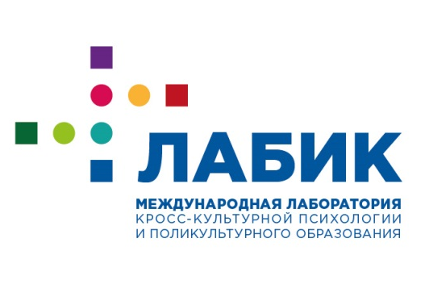 |  | 
Требования к оформлению статей (Требования РИНЦ)
Сведения об авторе должны включать:
1) имя, отчество, фамилия автора (полностью) на русском языке, строчными буквами
2) статус автора (студент, магистрант, аспирант, докторант, доцент, профессор), место учебы/работы автора – официальное название вуза в начальной форме на русском и английском языке (например, Российский государственный профессионально-педагогический университет; Russian State Vocational Pedagogical University); на русском и английском языке;
3) адрес электронной почты

Справочный аппарат статьи должен включать:
1) УДК;
2) название статьи на русском языке и английском языке строчными буквами;
3) аннотацию на русском на английском языке;
4) ключевые слова на русском и английском языке;

Требования к оформлению:
Формат текста – Microsoft Word (*.doc, *.docx)
Формат страницы: А4 (210x297 мм);
Ориентация - книжная;
Поля (верхнее, нижнее, левое, правое) по 20 мм;
Тип шрифта: Times New Roman;
Шрифт: размер (кегль) — 14;
Межстрочный интервал – одинарный;
Абзацный отступ – 1, 25.

В верхнем левом углу проставляется индекс УДК.
Следующая строка пропускается.
Далее по центру название статьи строчными полужирными буквами, выравнивание по центру листа (на русском языке).
Следующая строка пропускается.
Далее – строчными – Инициалы и фамилия автора (на русском языке).
Далее под ними без пропуска строки – строчными – степень, звание, должность, название организации, город (на русском языке).
Затем необходимо указать электронный адрес автора статьи.
Следующая строка пропускается.
Затем аннотация на русском языке (шрифт – 12, не более 6 строк).
Далее ключевые слова на русском языке (шрифт – 12, 5-6 слов).

Следующая строка пропускается.
Далее дублируются название статьи, инициалы и фамилия автора, степень, звание, должность, название организации, адрес, аннотация, ключевые слова на английском языке (шрифт – 12, не более 6 строк).

Далее следует текст статьи (шрифт – 14).
Завершает статью список литературы (шрифт– 12). Библиографические ссылки в статьях должны выполняться в соответствии с ГОСТ Р 7.0.5-2008 и ГОСТ 7.82-2001. Используемая литература (без повторов) оформляется в конце текста в алфавитном порядке под названием Список литературы:
В тексте обозначается квадратными скобками с указанием номера источника по списку и через запятую – номера страницы, например: [3, с. 111].
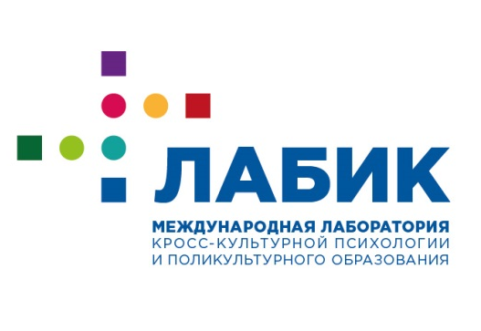 |  | 
Заявка на участие
в VIII международном конкурсе научных работ молодых исследователей
проблем кросс-культурной психологии, поликультурного образования
и межкультурной коммуникации
Экзистенциальное самоопределение личности
в поликультурном мире: риски, проблемы, перспективы
25–28 февраля 2026 года,
Курский государственный университет
Фамилия Имя Отчество | Сергеев Иван Сергеевич
Местожительство автора  (страна, город) | Россия, Белгород
Наименование организации (учебного заведения), структурного подразделения, статус | Белгородский государственный национальный исследовательский университет» (НИУ «БелГУ»),  Педагогический институт НИУ «БелГУ», факультет дошкольного, начального и специального образования, аспирант кафедры психологии
Уровень образования (полностью), курс | Аспирантура НИУ «БелГУ», 2 курс
Адрес места учёбы (адрес вуза)  (с индексом) | 308015, Россия, г. Белгород, ул. Победы, 85
Рабочий тел., контактный тел. (мобильный) | +79081237874
e-mail | iliiiiiiie@rambler.ru
Название статьи | Гуманистические основы социально-педагогической работы с детьми мигрантов в поликультурном образовательном пространстве
Объем оригинальности текста в системе «Антиплагиат» (в %) | 82%
Направление конкурса | 18. Реализация социализирующих возможностей социальных сетей в формировании этнокультурной идентичности подростков и юношества, в профилактике межэтнических конфликтов
Домашний адрес (для отправки диплома, сертификата) (индекс обязательно) | 308015, Россия, г. Белгород, ул. Победы, 85
Фамилия Имя Отчество научного руководителя | Репринцев Александр Валентинович
Ученая степень, звание, должность научного руководителя | Доктор педагогических наук, профессор, профессор кафедры психологии образования и социальной педагогики
Контактный телефон научного руководителя | +79657633535
E-mail научного руководителя | iliiiiiiie@rambler.ru
С условиями публикации согласен (а). Статья ранее не публиковалась. Против воспроизведения данной статьи в других средствах массовой информации (включая электронные) не возражаю. | Согласен  Не возражаю.
Дата отправки материалов в оргкомитет конкурса | 20.02.2026
Образец оформления текста статьи

УДК 373.31

Гуманистические основы социально-педагогической работы с детьми мигрантов в поликультурном образовательном пространстве

Иван Сергеевич Сухарев
аспирант кафедры психологии образования и социальной педагогики,
Курский государственный университет, Россия, г. Курск
е-mail: idmentium@mail.ru

Автор размышляет о проблемах интеграции детей мигрантов в полиэтничную образовательную среду, их ассимиляции в новых социокультурных условиях. Одним из важных аспектов такой интеграции автор считает билингвизм детей, освоение языка принимающей стороны. Особое внимание автор обращает на гуманистические основы интеграции детей мигрантов в поликультурную среду, путях и способах психолого-педагогического сопровождения вхождения таких детей в образовательную среду школы.
Ключевые слова: социальная педагогика, социальная психология, глобализация культуры, поликультурная образовательная среда, дети мигрантов, социальное воспитание, этнопедагогика, этнопсихология, инкультурация.

Humanistic bases of social and pedagogical work with migrant children in the policultural educational space

Ivan Sergeevich Sukharev
Postgraduate Student, Department of Educational Psychology and Social Pedagogy,
Kursk State University,
e-mail: idmentium@mail.ru

The author reflects on the problems of the integration of migrant children into a polyethnic educational environment, their assimilation in new sociocultural conditions. The author considers bilingualism of children, mastering the language of the host country as one of the important aspects of such integration. The author pays special attention to the humanistic foundations of the integration of migrant children into the multicultural environment, the ways and methods of psychological and pedagogical support for the entry of such children into the educational environment of the school.
Keywords: social pedagogy, social psychology, globalization of culture, multicultural educational environment, children of migrants, social education, ethnopedagogy, ethnopsychology, enculturation.

Россия всегда была многонациональным государством с разноязычным населением. Исторически сложилась полиэтничная общность современной России, в которой культура и язык русского этноса стал универсальным средством межнационального взаимодействия, условием развития локальных национальных культур. Известно, что вплоть до XX века многие этносы не имели своей письменности, не знали своей этнической истории [10]. Подлинное развитие многие «малые» народы получили лишь в XX столетии, научившись жить в дружбе с титульной нацией – русскими. Современный этап развития российского общества невозможно представить без активного социального и экономического взаимодействия представителей различных рас, этносов, конфессий и культур [13]. Характер и содержание такого взаимодействия предполагает достижение взаимопонимания, продуктивного сотрудничества представителей разных этносов, их солидарное сотрудничество в укреплении единого для них государства. От этого во многом зависит выживание России в условиях глобализирующегося мира и обостряющейся борьбы между экономически и технологически развитыми странами за мировое лидерство, сохранение своего суверенитета, культурной и территориальной целостности. Отсюда берут свое начало проблемы поликультурного образования, формирования этнокультурной идентичности детей и молодежи, воспитания истинных патриотов своей страны [12]. В этом контексте поликультурное воспитание юных граждан России, формирования человека, готового к жизни и труду в полиэтничном мире, толерантного, уважающего культурные традиции других народов и их право на самобытность становится насущной государственной задачей поликультурного образования [17].

Список литературы
- Белинская Е.П. Изменчивость Я: кризис идентичности или кризис знания о ней? // Психологические исследования. 2015. Т. 8, № 40. С. 12. URL: http://psystudy.ru (дата обращения: 06.01.2021).
- Булатников И.Е. «Кризис культуры» и его отражение в состоянии общественной морали: диалектика вечного и временного в социально-нравственном воспитании молодежи // Евразийский форум. 2012. №4. С.78-92.
- Гукаленко О.В. Поликультурное образование: теория и практика: Монография. Ростов-на Дону: Изд-во РГПУ, 2003. 512 с.
- Донцов А.И., Перелыгина Е.Б., Караваева Л.П. Межкультурные взаимодействия и социальная дистанция // Национальный психологический журнал. 2014. №2(14). С. 3–10.
- Зинченко Ю.П., Шайгерова Л.А. Методологические проблемы изучения этнокультурной идентичности: в поисках продуктивного подхода // Этнокультурная идентичность как фактор социальной стабильности в современной России / Под редакцией Ю.П. Зинченко, Л.А. Шайгеровой. В 2-х томах. Том 1. М., 2016.
- Ильинская И.П. Поликультурная среда в эстетическом развитии младшего школьника: монография. Курск: ООО «Издательский дом ВИП», 2018. 264 с.
- Лебедева Н.М., Татарко А.Н. Методы этнической и кросс-культурной психологии. М.: Издательский дом Высшей школы экономики, 2011. 239 с.
- Махинин А.Н. Тренд идентичности в современном обществе: методология латентных изменений // Берегиня. 777. Сова: Общество. Политика. Экономика. 2019. № 2-3 (41-42). С. 247-256.
- Почебут Л.Г. Кросс-культурная и этническая психология. СПб.: Питер, 2012.
- Репринцев А.В. Культурно-образовательная среда в становлении личности русского человека // Педагогика. 2015. №1. С.88-96.
- Солдатова Г.У. Психология межэтнической напряженности. М.: Смысл, 1998.
- Стефаненко Т.Г. Этнопсихология: учебник для вузов. М.: Аспект Пресс, 2014.
- Филиппова Е.И. Роль культурных различий в процессе культурной адаптации русских переселенцев. М., 1997.
- Фишер Р. Прикладная кросс-культурная психология социальных изменений и развития общества: на примере исследования благополучия и коррупции // Психология. Журнал Высшей школы экономики, 2012. Т. 9, № 1. С. 23–42.
- Хухлаева, О. В. Поликультурное образование / О.В. Хухлаева, Э.Р. Хакимов, О.Е. Хухлаев. М.: Юрайт, 2019. 283 с.
- Шамионов Р. М., Голованова А. А. Социальная психология личности. М., 2017. 300 с.
- Янчук В.А. Психология постмодерна // Время как фактор изменений личности: Сб.науч.тр. / Под ред. А.В. Брушлинского и В.А. Поликарпова. Минск: БГУ, 2003. С. 175-201.
- Deborah Rivas-Drake, Carol Markstrom, Seth J. Schwartz. Seaton. Ethnic and Racial Identity in Adolescence: Implications for Psychosocial, Academic, and Health Outcomes // Child Development, January/February 2014, Volume 85, Number 1, Pages 40–57.

Existential self-determination in a multicultural world: risks, problems, prospects

